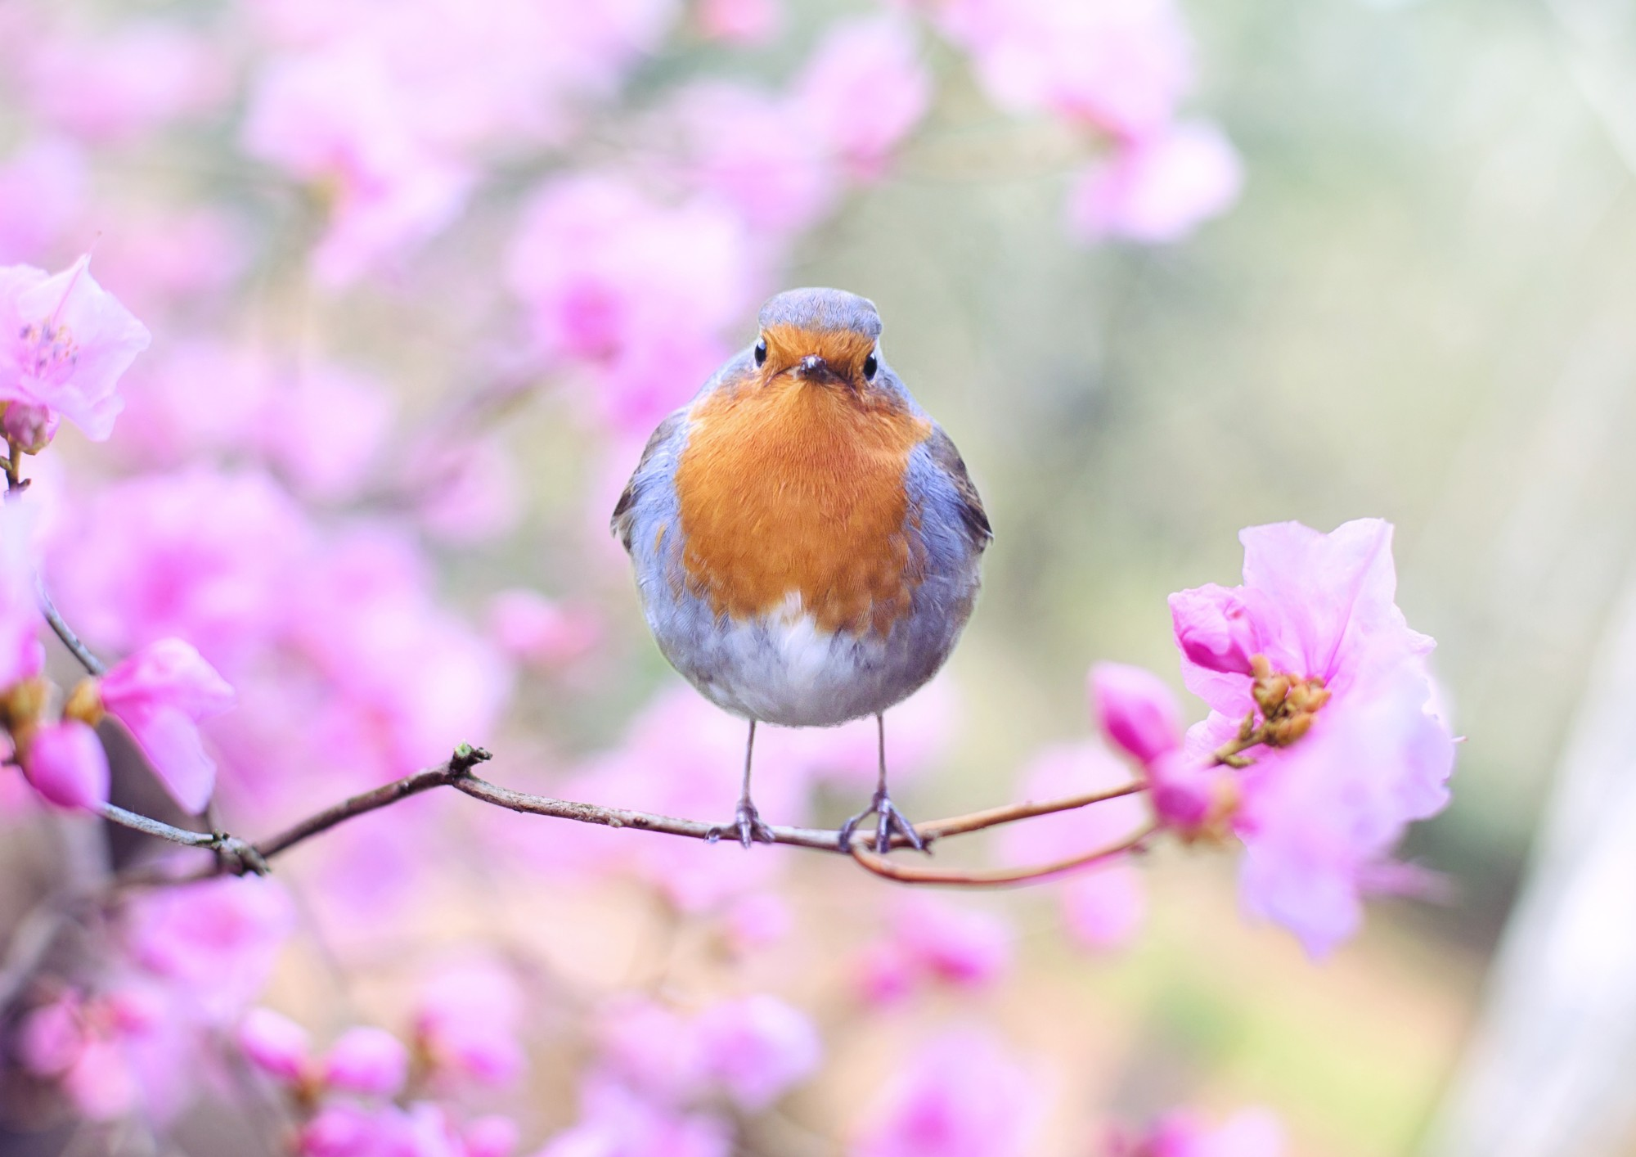
Městská knihovna
Havířov

Program | novinky z knihovny
Duben
2024

20. 4. od 13 do 18 hodin
Den Země
Městská knihovna Havířov a SBD Havířov zvou členy družstva na akci ke Dni Země. Na děti čeká spousta atrakcí jako Klauni z Balónkova, ukázka agility (od 15.10), povídání o rybách (od 16 hod), beseda s kronikářkou (od 14 hod), tvorba knižních záložek, 3D tiskárna a 3D pera, pohádková pátračka, občerstvení, dárečky atd. Vstupenky jsou pro družstevníky zdarma, vyzvednout si je můžete v knihovně na ulici Hornosušská 2 nebo na obvodních Provozních správách č. 1 – č. 5 SBD Havířov.
Knihovna a areál SBD, Hornosušská 2, Havířov-Prostřední Suchá
Pro děti
5. 4. od 14 do 17 hodin
Roboherna
Přijďte si vyzkoušet programování robotů, skládání robotických stavebnic či tvorbu pomocí 3D per.
Půjčovna pro děti, Svornosti 2, Havířov-Město

10. 4. v 9.30 hodin
Bookstart: Strašidel se nebojíme
Budeme čarovat, vařit kouzelné lektvary, společně si zazpíváme a ozdobíme perníčky. Pro děti od 2 do 5 let. Rezervace na tel. 597 317 225 nebo e-mailu seiferta@knih-havirov.cz.
J. Seiferta 8, Havířov-Město

17. 4. v 9 hodin
Ekolympiáda
Soutěž pro tříčlenná družstva žáků ZŠ. Letošní téma zní Zadrž vodu – voda v krajině a ve městě. Přihlásit se můžete na tel. 597 317 225 nebo e-mailem seiferta@knih-havirov.cz do 5. 4. 2024.
J. Seiferta 8, Havířov-Město

17. 4. v 10 hodin
Bookstart: Do pohádky za zvířátky
Budeme si povídat o zvířátkách. Chybět nebude pohádka ani zábava. Nutná rezervace na e-mailu prodeti@knih-havirov.cz nebo tel. 597 317 223.
Půjčovna pro děti, Šrámkova 2, Havířov-Podlesí
24. 4. v 10 hodin
Bookstart: Kouzelná slovíčka
Kouzelná slovíčka otvírají srdíčka. S dětmi se naučíme základy dětské etikety. Nebude chybět pohádka a pohybové aktivity. Pro děti od 2 do 6 let.
Gen. Svobody 14, Havířov-Šumbark

22.-27. 4. v provozní době
Zvuky přírody
Vydej se na stezku knihovnou a hledej kouzelné samolepky. Přilož tužku a zaposlouchej se do zvuků přírody. Poznáš, co je to za zvuk? Albi elektronická tužka k vypůjčení u knihovnice.
Všechna dětská oddělení

Pro dospělé
2. 4. v 16.30 hodin
Trauma
Třetí přednáška ze čtyřdílného cyklu Psychologie na každý den s lektorkou Mgr. Adélou Plačkovou. Vstupné 70 Kč.
Půjčovna pro dospělé, Svornosti 2, Havířov-Město

4. 4. v 17.30 hodin
Kineziologický kurz
Setkání příznivců kineziologie vede J. Mažgut.
Půjčovna pro dospělé, Svornosti 2, Havířov-Město

11. 4. v 18 hodin
Jak zadržet vodu v zahradě
Přednáška Ing. Markéty Ciché ve spolupráci s Life Coala. Přijďte se seznámit s možnostmi, jak efektivně zadržet vodu v zahradě a krajině, a společně připravit naši okolní přírodu na budoucnost.
J. Seiferta 8, Havířov-Město

16. 4. v 16.30 hodin
Psychohygiena aneb co potřebuje naše duše?
Poslední přednáška ze čtyřdílného cyklu Psychologie na každý den s lektorkou Mgr. Adélou Plačkovou. Vstupné 70 Kč.
Půjčovna pro dospělé, Svornosti 2, Havířov-Město

18. 4. v 16.30 hodin

Co se zpívalo a hrálo v hornických koloniích
Hudebně-vzpomínková beseda o starých hornických časech, doplněná živými hudebními ukázkami. Vystoupí bývalý šéfdirigent orchestru Májovák pan Milan Bystroň a jeho mužský pěvecký sbor Horničtí kamarádi. Rezervace místa na tel. 597 317 237 nebo e-mailu info@stalavystava.cz.
Expozice, Pavlovova 2, Havířov-Město

19. 4. od 8.30 do 12 hod
Knižní jarmark
Prodej vyřazených knih za hubičku v rámci celoměstské akce Den Země.
Nám. Republiky, Havířov-Město
22.-27. 4. v provozní době
Květinový Swap
Máte-li doma přebytek rostlin nebo semínek, přineste je s sebou a vyměňte je za nové druhy, které vám padnou do oka. Můžete přinést semena, sazenice, celé rostliny do délky 50 cm nebo pouze řízky či odkopky okrasných rostlin. Akce je skvělou příležitostí k obohacení vaší zahrady či bytu novými rostlinami.
Pobočka Svornosti 2, Havířov-Město

22. 4. v 18 hodin
Vyprávění Viktora Fischla a jeho bratra Pavla o životě za ostnatým drátem
Literární večer. Vystoupí Mgr. Milada Kaďůrková a herec Miroslav Rataj. Večer je součástí 4. ročníku Mezinárodního hudebního festivalu Ullmannovské slavnosti.
Hudební oddělení, Svornosti 2, Havířov-Město

23. 4. v 16.30 hodin
Kurz šitého šperku
Oblíbený workshop s Šárkou Dvořákovou. Tentokrát si návštěvníci vyrobí náramek z českých a japonských korálků. Cena kurzu je 290 Kč. Rezervace na tel. čísle 597 317 219 nebo e-mailu dospeli@knih-havirov.cz.
Půjčovna pro dospělé, Šrámkova 2, Havířov-Podlesí

24. 4. od 9.30 hodin
Posezení nad knihami
Knižní klub pro seniory.
Jeslí 2, Havířov-Šumbark
25. 4. v 15 hodin
Monča: Obrázek z ovčí vlny
Účastníci si pod vedením Markéty Sikorové vyrobí originální obrázek rozkvetlé louky. Vstupné 250 Kč. Rezervace na tel. 597 317 227 nebo e-mailu sucha@knih-havirov.cz.
Hornosušská 2, Havířov-Prostřední Suchá

výstavy
8. 4. v 18 hodin
Persona
Vernisáž výstavy studentů 3. ročníku oboru Fotografie a média ze SUŠ v Ostravě.
Půjčovna pro dospělé, Svornosti 2, Havířov-Město

24. 4. v 18 hodin
Představivost a fantazie
Vernisáž výstavy obrazů a keramiky Evy Burové.
Hudební oddělení, Svornosti 2, Havířov-Město

Celý měsíc
Barevné okamžiky
Výstava fotografií Tomáše Hrabovského.
Půjčovna pro dospělé, Šrámkova 2, Havířov-Podlesí

Do 12. 4. 2024
Moravské Slovácko...
Výstava slabozraké fotografky Hany Juříkové.
Hudební oddělení, Svornosti 2, Havířov-Město

